Πού είναι ο Άρης;

Ονοματεπώνυμο : … ……………………………………………………………………………………………
πι
πα

1. Κυκλώνω όπου βλέπω πα στις παρακάτω φωνούλες.
πα
πι
πα
λά
δα
πα
πα
πα
θα
να

2. Κυκλώνω όπου βλέπω πι στις παρακάτω φωνούλες.
πι
πι
δα
ξι
πα
χι
πι
με
πι
ρε

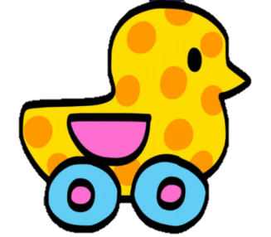
3. Κυκλώνω όπου βλέπω πα στις παρακάτω λεξούλες.

π α π ί
π α τ ά τ α

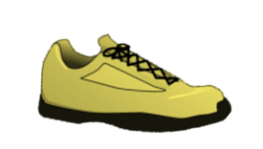
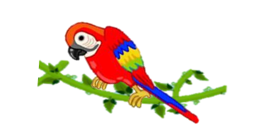

π α π α γ ά λ ο ς
π α π ο ύ τ σ ι

4. Κυκλώνω όπου βλέπω πι στις παρακάτω λεξούλες.
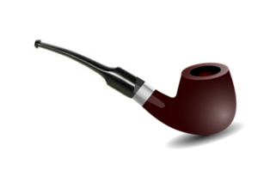

π ί θ η κ ο ς
π ί π α

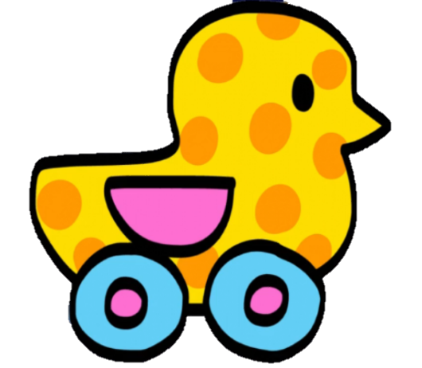

π α π ί
π ί τ σ α

